Đề bài:
Xây dựng ứng dụng web quản lý sản phẩm bằng Node.js + Express + EJS theo mô hình MVC, sử dụng DynamoDB Local trên Docker. Tạo bảng Products gồm các thuộc tính: id, name, price, unit_in_stock, url_image. Ứng dụng phải có các chức năng: hiển thị danh sách sản phẩm ở trang đầu bằng table EJS, thêm, sửa, xóa, xem chi tiết sản phẩm. Chức năng thêm và sửa phải hỗ trợ upload ảnh; file ảnh được lưu vào một thư mục trong dự án và đường dẫn ảnh được lưu vào DynamoDB.
Thang điểm
Tiêu chí | Nội dung đánh giá | Điểm
1 | Cấu hình DynamoDB Local trên Docker và kết nối Node.js thành công | 1.0
2 | Tổ chức dự án đúng mô hình MVC | 1.0
3 | Trang đầu hiển thị danh sách sản phẩm bằng EJS dạng table, có hình ảnh | 1.5
4 | Chức năng thêm sản phẩm, upload ảnh, lưu đường dẫn ảnh vào DynamoDB  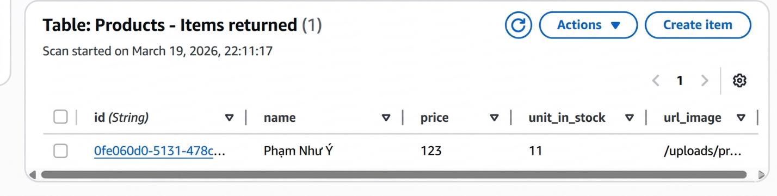  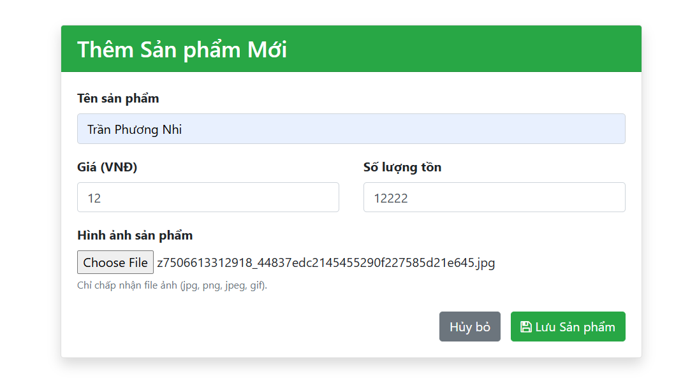  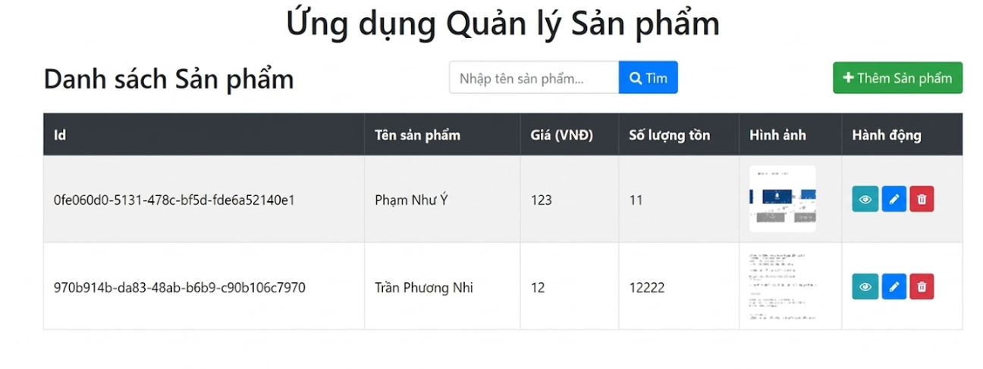 | 1.5
5 | Chức năng sửa sản phẩm, cập nhật thông tin và ảnh  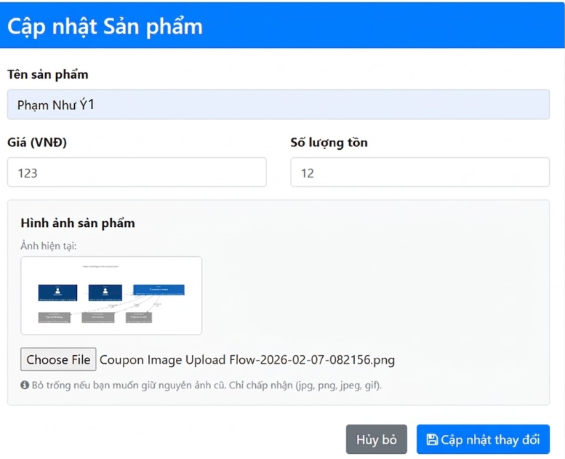  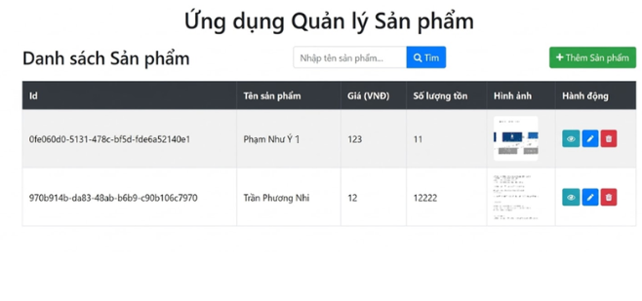 | 1.5
6 | Chức năng xóa sản phẩm  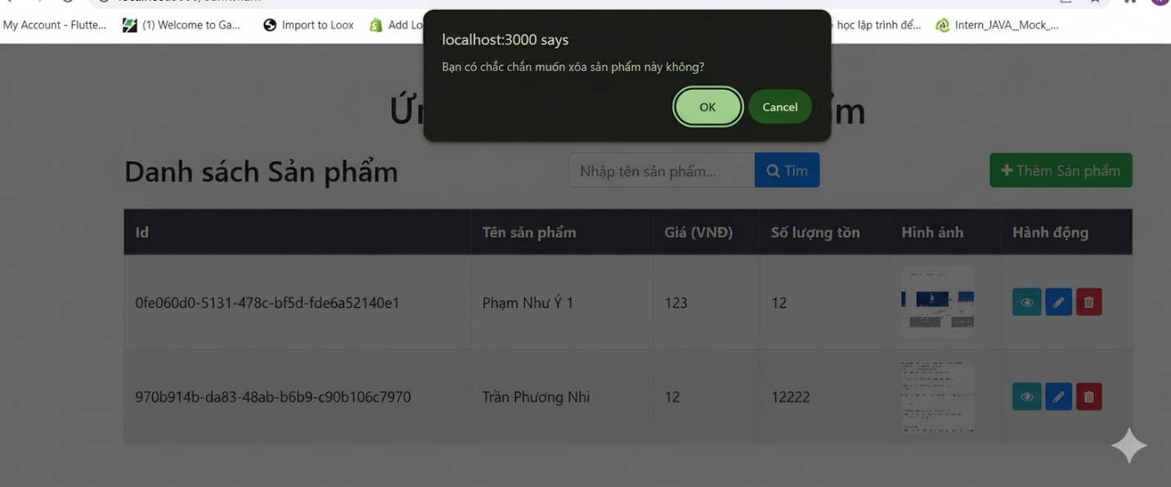 | 1.0
 | 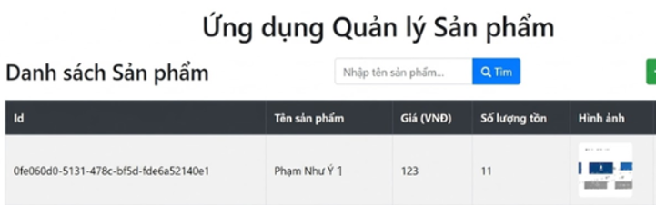
7 | Chức năng xem chi tiết sản phẩm | 0.5
8 | Giao diện rõ ràng, chương trình chạy ổn định   | 1.0
 | Tổng cộng | 9.0
Điểm cộng khuyến khích: tối đa +1.0
- Kiểm tra dữ liệu nhập

- Thông báo thành công/thất bại

- Tìm kiếm sản phẩm
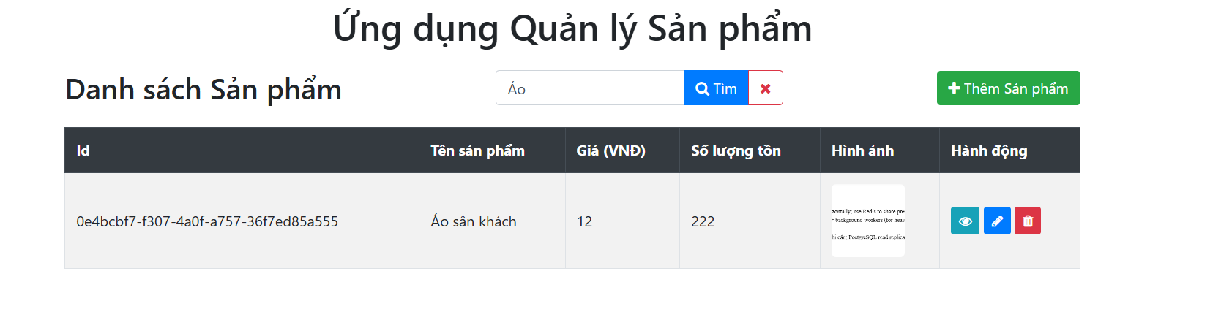
- Xử lý xóa ảnh cũ

- Giao diện đẹp hơn yêu cầu cơ bản
Link Github:
https://github.com/Mon0205/22644931_PhamNhuY_CNM/tree/main/lab6

